Міністерство освіти і науки України

Департамент освіти і науки

Харківської обласної державної адміністрації

ХАРКІВСЬКИЙ ПЕДАГОГІЧНИЙ ФАХОВИЙ КОЛЕДЖ

КОМУНАЛЬНОГО ЗАКЛАДУ

«ХАРКІВСЬКА ГУМАНІТАРНО-ПЕДАГОГІЧНА АКАДЕМІЯ»

ХАРКІВСЬКОЇ ОБЛАСНОЇ РАДИ

**ПРАКТИЧНІ ЗАНЯТТЯ ІЗ ДИСЦИПЛІНИ «МАСАЖ**»

**(методичні настанови для здобувачів освітнього рівня «молодший спеціаліст»)**

*Укладач К. Є. Калінін*

Харків

2020

*УДК 378.016:796:615.82(076.5).*

*П69*

**Укладач:**

Калінін К.Є. – викладач кафедри теорії та методики фізичного виховання, викладач першої категорії.

**Рецензенти:**

**Соколюк О. В**. – старший викладач кафедри теорії та методики фізичного виховання, кандидат педагогічних наук.

**Бринза М. С.** – завідувач кафедри пропедевтики внутрішньої медицини і фізичної реабілітації медичного факультету Харківського національного університету імені В. М. Каразіна, кандидат медичних наук, доцент.

**П69** Практичні заняття із дисципліни «Масаж» (методичні настанови для здобувачів освітнього рівня «Молодший спеціаліст» /укладач Калінін К. Є. Харківський педагогічний фаховий коледж Комунального закладу «Харківська гуманітарно-педагогічна академія» Харківської обласної ради. – Харків, 2020. – 37 с.

Методичні настанови укладені з метою надання методичної допомоги при вивченні дисципліни «Масаж» та спрямовані на вирішення завдань вдосконалення професійної підготовки фахівців із фізичної культури.

У настановах надано методику організації й проведення курсу практичних занять та самостійної роботи студентів.

Рекомендовані матеріали можуть застосовувати викладачі у процесі викладання зазначеної навчальної дисципліни, здобувачі освіти, а також учителі та інструктори з фізичної культури, тренери з видів спорту тощо.

*Затверджено на засіданні науково-методичної ради*

*Комунального закладу «Харківська гуманітарно-педагогічна академія»*

*Харківської обласної ради*

*Протокол № від 2020 р.*

*УДК 378.016:796:615.82(076.5).*

© ХГПА, 2021

© Калінін К. Є.

ЗМІСТ

|  |  |
| --- | --- |
| ПЕРЕДМОВА………………….……………………………………………… | 4 |
| І. ОРГАНІЗАЦІЯ ТА МЕТОДИКА ПРОВЕДЕННЯ ПРАКТИЧНИХ ЗАНЯТЬ …………………………………………………………………...…….. | 6 |
| II. ПІСЛЯМОВА | 44 |
| ІІI. ЗАВДАННЯ ДЛЯ САМОСТІЙНОЇ РОБОТИ СТУДЕНТІВ ……… | 45 |
| ІV. КОНТРОЛЬНІ ПИТАННЯ ДЛЯ ПЕРЕВІРКИ ЗНАНЬ .…….……….. | 46 |
| СПИСОК ВИКОРИСТАНИХ ДЖЕРЕЛ …………………………………..... | 49 |

**ПЕРЕДМОВА.**

Формування культури здоров’я студентської молоді під час навчання є пріоритетним напрямом освітньо-виховного процесу відділення фізичного виховання та музичного мистецтва Харківського педагогічного фахового коледжу Комунального закладу «Харківська гуманітарно-педагогічна академія» Харківської обласної ради та складовою підготовки вчителя з демократичним світоглядом і гуманістичною орієнтацією. Надзвичайно важливою умовою підготовки майбутніх фахівців із фізичної культури є уміння берегти, зміцнювати, відновлювати власне здоров’я та здоров’я дітей.

Відомо, що навчальна діяльність здобувачів освіти проходить при значній нервово-емоційній напрузі, якої практично неможливо уникнути. Навантаження, як психологічні, так і фізичні, незмінно впливають на стан здоров’я та якість життя. Отже, виникає потреба у набутті знань про зміцнення, збереження та відновлення здоров’я.

Формування культури здоров’я здобувачів освіти під час навчання здійснюється різними методами, формами, принципами та засобами. Важливе значення у цьому процесі відіграє вивчення анатомії, фізіології, валеології, основ медичних знань та інших природничих і психолого-педагогічних дисциплін. Знання з цих дисциплін дають повне уявлення про будову тіла людини, про особливості роботи організму, а також його можливості, поширюючи загальнотеоретичний кругозір майбутніх учителів. Організм людини – самовідновлювальна система, але на сучасному етапі багато факторів, що порушують роботу організму в цілому (стреси, малорухливий спосіб життя, екологія). І одним із засобів їх відновлення є заняття фізичною культурою та масаж.

Важливу роль у формуванні вміння зміцнювати та відновлювати організм людини відіграє вивчення студентами дисципліни «Масаж». Даний курс включає наступні етапи :

* ознайомлення з історією масажу;
* вивчення механізмів впливу масажу на органи та системи організму та на організм у цілому;
* практичне засвоєння техніки виконання масажних прийомів та особливостей масажу окремих частин тіла, м’язів та суглобів;
* ознайомлення із системами, формами, методами та видами масажу;
* ознайомлення з методикою та технікою виконання банкового масажу;
* ознайомлення з методикою проведення самомасажу.

Вивчення дисципліни «Масаж» за навчальним планом здійснюється у 8 семестрі, загальна кількість годин – 54, із них 6 годин – лекції, 20 годин – практичні заняття та 28 годин – самостійна робота.

Під час навчання, здобувачі освіти, отримують теоретичні знання і практичні навички для проведення гігієнічного та спортивного масажу. На практичних заняттях – вивчають і засвоюють техніку виконання масажних прийомів та методику проведення масажу окремих ділянок тіла, методику проведення різних видів спортивного масажу, а також техніку та методику виконання самомасажу.

Масаж допомагає у досягненні спортивних результатів (спортивний масаж), поліпшує стан здоров’я (лікувальний масаж), а також є профілактичним і відновлювальним засобом (гігієнічний масаж). Учитель фізичної культури – це людина здорова, активна, яка має хорошу спортивну форму і пропагує здоровий спосіб життя, він повинен знати, як розвивати фізичні якості, як їх використовувати і, головне, як уміти відновлюватися після навантажень чи то фізичних, чи психологічних.

Таким чином, методичні настанови «Практичні заняття із дисципліни «Масаж»» стануть у нагоді майбутнім фахівцям із фізичної культури в озброєні необхідними знаннями, уміннями і навичками, завдяки яким забезпечують належний рівень формування особистої культури здоров’я, прихильність до здорового способу життя й бажання у підростаючого покоління займатися фізичною культурою і спортом.

**І. ОРГАНІЗАЦІЯ ТА МЕТОДИКА ПРОВЕДЕННЯ ПРАКТИЧНИХ ЗАНЯТЬ.**

**Практичне заняття №1.**

**Тема. Основні прийоми масажу.**

**Мета:** формувати практичні уміння й навички студентів із масажного прийому – погладжування.

**Обладнання:** масажний стіл – 2 шт.; масажна олія, серветки.

**Хід заняття.**

**1. Повідомлення теми, мети та плану заняття.**

**План.**

1. Теоретичні відомості щодо використання масажних прийомів..
2. Методичні вказівки щодо застосування та техніки виконання поглажування.
3. Формування практичних умінь і навичок із масажного прийому – погладжування.

**1. Теоретичні відомості щодо використання масажних прийомів.**

«Масаж – це механічне подразнення поверхневих тканин людини з метою отримання відповідної реакції з боку організму». ( Єфіменко П.Б. 2013р. ).

В залежності від того, з якою метою виконується масаж, його поділяють на види : гігієнічний, лікувальний, косметичний, спортивний, апаратний та самомасаж.

При виконанні того чи іншого виду масажу використовують масажні прийоми, які поділяються на основні і допоміжні.

Основні прийоми масажу:

* поглажування;
* вижимання;
* розтирання;
* розминання.

Допоміжні масажні прийоми:

* ручна вібрація;
* ударні прийоми;
* розгойдувальні прийоми;
* рухи.

**Погладжування** – це основний масажний прийом, при якому розслаблена кисть масажиста ковзає по поверхні тіла особи, яку масажують, щільно притиснувшись до неї, але не зрушує шкіру у складки та огинає усі нерівності.

Його механічний вплив спрямований на шкіру.

Погладжування буває:

* прямолінійне;
* зигзагоподібне;
* поперемінне;
* комбіноване;
* повздовжнє прямолінійне;
* повздовжнє зигзагоподібне;
* повздовжнє поперемінне;
* повздовжнє комбіноване;
* концентричне;
* тилом кисті;
* подушечками пальців.

**2. Методичні вказівки щодо застосування погладжування:**

- спрямованість рухів у напрямку течії лімфи до найближчих лімфатичних вузлів;

- швидкість руху повільна – одне прогладжування в секунду;

- погладжування сполучається з усіма масажними прийомами.

Можливі помилки при проведенні прогладжування :

- нерівномірний темп та тиск при виконанні прийому;

- напружені руки масажиста.

**3. Формування практичних умінь і навичок із масажного прийому – погладжування.**

Викладач виконує різновиди поглажування на окремих ділянках тіла, вказує на можливі помилки. Потім студенти самостійно виконують різновиди погладжування під контролем викладача.

**Інформування студентів щодо виконання домашнього завдання.**

Відпрацювання різновидів погладжування.

Опорний конспект методичних вказівок щодо застосування погладжування. Самостійна робота № 2.

**Практичне заняття №2**

**Тема. Основні прийоми масажу.**

**Мета:** формувати практичні уміння й навички студентів із основних масажних прийомів – вижимання та розминання.

**Обладнання:** масажний стіл – 2 шт.; масажна олія, серветки.

**Хід заняття.**

**Повідомлення теми, мети та плану заняття.**

**План.**

1. Теоретичні відомості щодо використання основних масажних прийомів :вижимання та розминання.

2. Методичні вказівки щодо застосування та техніки виконання вижимання та розминання.

3. Формування практичних умінь і навичок із масажних прийомів – вижимання та розминання.

**1.** **Теоретичні відомості щодо використання основних масажних прийомів: вижимання та розминання**.

***Вижимання*** – основний масажний прийом, при якому рука масажиста ковзає по поверхні тіла особи, яку масажують і, притиснувши м’які тканини до кісткової основи, віджимає їх від рідини.

Вижимання бувають :

- вижимання ребром долоні;

- вижимання великим пальцем;

- вижимання основою долоні;

- вижимання обхватом;

- вижимання обхватом зі скручуванням;

- вижимання подушечками пальців;

- вижимання передпліччям.

***Розминання*** – основний масажний прийом, яким масажовані тканини розтягуються, перетираються і віджимаються вздовж м’язових волокон. Розминання збуджує нервову систему. Воно триває 50-80% від загального часу масажу. Розминання поділяють на захоплюючі розминання та давлячі розминання.

При захоплюючих розминаннях м’язи утримуються поміж великим та іншими пальцями кисті, стискаються, відтягуються від кісткової основи й спіралеподібними посуваннями чотирьох пальців відносно великого, перетираються й віджимаються вздовж волокнин.

Захоплюючі розминання бувають:

- ординарне розминання;

- повздовжнє розминання;

- подвійне кільцеве;

- подвійне ординарне розминання;

- поперечне розминання;

- відведення (трапеція).

Давлячі розминання - рукою масажиста м’язи притискають до кісткової основи й спіралеподібними рухами їх перетирають та віджимають уздовж волокон.

Не застосовують на животі.

Давлячі розминання бувають:

- розминання середніми фалангами;

- розминання основою долоні;

- розминання подушечками чотирьох пальців;

- розминання гребенем кулака – жорсткий прийом;

- розминання подушечкою великого пальця;

- розминання кінчиками пальців.

**2. Методичні вказівки до проведення розминань:**

- темп розминань повільний, плавний, без ривків;

- інтенсивність розминання, від мінімальної до максимальної;

- напрям рухів – вздовж м’язових волокнин;

- розминання сполучаються з погладжуванням, вижиманням та рухами.

Можливі помилки при проведенні розминання :

- відчуття сильного болю;

- значна швидкість рухів при виконанні масажного прийому.

**Методичні вказівки до проведення вижимань:**

- спрямовують за ходом течії лімфи, по судинах до найближчих лімфатичних вузлів;

- швидкість рухів повільна;

- інтенсивність вижимання залежить від факторів: мети масажу, стану особи, яку масажують, та її поверхневих тканин;

- вижимання поєднується з погладжуванням та розминанням.

Можливі помилки при проведенні вижимань :

- швидке виконання масажного прийому;

- больові відчуття під час проведення масажного прийому;

- значне використання зусиль при проведені масажного прийому.

**3. Формування практичних умінь і навичок з масажних прийомів – вижимання та розминання.**

Викладач розповідає та виконує різновиди вижимання та розминання на окремих ділянках тіла, вказує на можливі помилки. Потім студенти самостійно виконують різновиди прийомів

**Інформування студентів щодо виконання домашнього завдання.**

Відпрацювання різновидів вижимання та розминання.

Конспект методичних вказівок щодо застосування вижимання та розминання.

Самостійна робота №2.

**Практичне заняття № 3**

**Тема. Основні прийоми масажу**

**Мета:** формувати практичні уміння і навички студентів із масажних прийомів – розтирання та ручної вібрації.

**Обладнання:** масажний стіл – 2 шт.; масажна олія, серветки.

**Хід заняття.**

**Повідомлення теми, мети та плану заняття.**

**План.**

1 Теоретичні відомості щодо використання масажних прийомів розтирання та ручної вібрації.

2. Методичні вказівки до виконання розтирання та ручної вібрації.

3. Формування практичних умінь і навичок із масажних прийомів – розтирання та ручної вібрації.

**1.** **Теоретичні відомості щодо використання масажних прийомів розтирання та ручної вібрації.**

При розтиранні рука масажиста, просуваючись поверхнею тіла особи, яку масажують, зрушує шкіру урізних напрямках та нею перетирає підлеглі тканини. Розтирання відноситься до основних масажних прийомів.

Розтирання буває:

- розтирання середніми фалангами;

- розтирання основою долоні;

- розтирання гребенем кулака;

- розтирання подушечками або кінчиками пальців;

- розтирання «щипцями»;

- розтирання ребром долоні;

- розтирання «пилка».

Помилки при розтиранні:

- різкі та грубі рухи можуть призвести до пошкодження окремих тканин;

- використання забагато змащувальних засобів;

- спроба проникнути відразу до глибоких тканин, попередньо не підготувавши поверхневі.

При ручній вібрації рука масажиста створює механічні коливання з максимально можливою частотою та передає їх на поверхню тіла людини, яку масажують. Ручна вібрація – це допоміжний масажний прийом.

За технікою виконання ручна вібрація поділяється на безперервну та уривчасту.

За локалізацією діяння вібрацію виконують:

- стабільно (вібрацію проводять не зрушуючи з місця);

- лабільно (рука масажиста вібрує і водночас просувається у заданому напрямку).

За призначенням вібрація буває:

- пряма – коли об’єкт для вібрації розташований безпосередньо під рукою масажиста;

- посередня вібрація проводиться через сусідню ділянку, не наносячи прямого механічного подразнення на масажований об’єкт.

Викладач розповідає та виконує різновиди розтирання та ручної вібрації на окремих ділянках тіла, вказує на можливі помилки. Потім студенти самостійно виконують різновиди прийомів.

**2**. **Методичні вказівки до виконання розтирання:**

- чим глибше треба проникнути у масажовані тканини, тим менше повинна бути площа руки масажиста;

- швидкість масажного прийому залежить від стану нервової системи особи, яку масажують. Повільні та м’які рухи – заспокоюють, а швидкі рухи – збуджують нервову систему;

- напрямок рухів масажиста може бути різноманітним;

- інтенсивність розтирання може бути від мінімальної до максимальної;

- розтирання поєднується з погладжуванням та рухами.

**3. Формування практичних умінь і навичок з масажних прийомів – розтирання та ручної вібрації.**

Відпрацювання різновидів розтирання та ручної вібрації на різних ділянках тіла.

**Інформування студентів щодо виконання домашнього завдання.**

Конспект методичних вказівок щодо застосування розтирання та ручної вібрації.

Самостійна робота №2.

**Практичне заняття № 4**

**Тема. Допоміжні прийоми масажу**

**Мета:** формувати практичні уміння і навички студентів із допоміжних масажних прийомів – ударних; повторити техніку виконання основних масажних прийомів.

**Обладнання:** масажний стіл – 2 шт.; масажна олія, серветки.

**Хід заняття.**

**Повідомлення теми, мети та плану заняття.**

**План.**

1. Теоретичні відомості щодо виконання ударних прийомів.

2. Методичні вказівки та техніка виконання ударних прийомів.

3. Формування практичних умінь і навичок з масажних прийомів: повторення основних масажних прийомів.

**1**. **Теоретичні відомості щодо виконання ударних прийомів.**

**Ударні прийоми** – це нанесення руками масажиста на поверхню тіла особи, яку масажують, серії дозованих ударів різноманітної сили та частоти. Ударні прийоми відносяться до допоміжних масажних прийомів.

Види ударних прийомів :

* рубання;
* постукування;
* поплескування;
* стьобання;
* пунктирування.

Помилки при проведенні ударних прийомів:

* надмірна частота ударів;
* велика відстань поміж кистями рук масажиста;
* нерівномірна частота ударів;
* больові відчуття у людини, яку масажують.

**2. Методичні особливості проведення ударних прийомів:**

* + частота ударів від 1 до 5 за секунду;
  + інтенсивність ударів не повинна перевищувати больового порогу;
  + напрямок – вздовж м’язових волокон, допускається як по ходу лімфотоку, так і в обидві сторони;
  + на комірній зоні та поверхні шиї ударні прийоми не проводять.

**3.Формування практичних умінь і навичок із масажних прийомів: повторення основних масажних прийомів.**

Викладач розповідає та виконує різновиди ударних прийомів на окремих ділянках тіла, вказує на можливі помилки. Потім студенти самостійно виконують різновиди прийомів.

**Перевірка практичних умінь із виконання основних масажних прийомів.**

Студенти виконують основні масажні прийоми, а викладач контролює та коректує техніку виконання масажних прийомів, указує та виправляє помилки.

**Інформування студентів щодо виконання домашнього завдання.**

Відпрацювання різновидів ударних прийомів.

Самостійна робота № 3.

Повторення основних масажних прийомів.

**Практичне заняття №5**

**Тема. Допоміжні прийоми масажу**

**Мета:** формувати практичні уміння і навички студентів із допоміжних масажних прийомів – розгойдувальних. Закріпити техніку виконання основних масажних прийомів.

**Обладнання:** масажний стіл – 2 шт.; масажна олія, серветки.

**Хід заняття.**

**Повідомлення теми, мети та плану заняття.**

**План.**

1. Теоретичні відомості щодо використання розгойдувальних прийомів.

2. Методичні вказівки щодо застосування розгойдувальних прийомів. Методика проведення часткового масажу (кінцівок, спини).

3. Формування практичних умінь і навичок із розгойдувальних прийомів Відпрацювання основних і допоміжних масажних прийомів.

**1. Теоретичні відомості щодо використання розгойдувальних прийомів.**

**При розгойдувальних** прийомах м’язи розгойдуються з боку у бік із природною для них частотою. До розгойдувальних прийомів відносяться потрушування та струшування. Розгойдувальні прийоми належать до допоміжних масажних прийомів.

*Потрушування* проводять на окремих круглих м’язах або їхніх скупченнях. Довгі й масивні – розгойдуються повільніше, а короткі й тонкі – частіше.

*Струшування* проводиться на окремій частині тіла. Для цього вона захоплюється руками масажиста і розгойдується з боку у бік.

Можливі помилки:

- збільшена частота потрушувань ;

- недостатня частота потрушувань не забезпечує бажаного ефекту;

- при струшуванні кінцівок, їх слід трохи натягнути.

**2. Методичні вказівки щодо проведення розгойдувальних прийомів:**

- проводяться поміж розминаннями, після них, та наприкінці сеансу масажу.

- поєднуються з будь-якими масажними прийомами;

- при струшуванні кінцівок їх слід натягнути;

- чим більше м’язова маса, тим рідше струшування.

**3. Формування практичних умінь і навичок із розгойдувальних прийомів. Відпрацювання основних і допоміжних масажних прийомів.**

Викладач розповідає та виконує різновиди розгойдувальних прийомів на окремих ділянках тіла, указує на можливі помилки. Потім студенти самостійно виконують різновиди прийомів.

Студенти виконують основні й допоміжні масажні прийоми, а викладач контролює і коректує техніку виконання масажних прийомів.

**Інформування студентів щодо виконання домашнього завдання.**

Відпрацювання різновидів розгойдувальних прийомів.

Конспект методичних вказівок щодо застосування розгойдувальних прийомів. Самостійна робота №3.

Закріплення основних масажних прийомів і повторення допоміжних прийомів.

**Практичне заняття № 6.**

**Тема. Допоміжні прийоми масажу**

**Мета:** формування практичних умінь і навичок у студентів із допоміжних масажних прийомів – рухів. Закріплення та удосконалення техніки виконання основних масажних прийомів

**Обладнання:** масажний стіл – 2 шт.; масажна олія, серветки.

**Хід заняття.**

**Повідомлення теми, мети та плану заняття.**

**План.**

1. Теоретичні відомості щодо використання рухів.

2. Методика проведення загального гігієнічного масажу.

3. Формування практичних умінь і навичок із допоміжних масажних прийомів – рухів.

**1**. **Теоретичні відомості щодо використання рухів.**

**Рухи** – це масажні прийоми, за допомогою яких змінюється взаєморозташування двох суміжних ланок опорно-рухового апарату, об’єднаних одним суглобом. Рухи відносять до допоміжних масажних прийомів.

Механічний вплив цих прийомів розповсюджується на суглоб та м’язи-антогоністи, що приводять його у рух. Рухи покращують функціональний стан суглобів. Вони бувають прості – згинання й розгинання, відведення й приведення, супінація й пронація, ротація; складні – обертання у різноманітних напрямках із різною амплітудою.

За технікою виконання рухи поділяють на пасивні, активні та з опором.

*Пасивні рухи* виконуються масажистом без вольової та фізичної участь масажованого.

*Активні рухи* виконуються пацієнтом самостійно, після пасивних.

*Рухи з опором* передбачають взаємодії, при яких масажист та особа, яку масажують, здійснюють помірний опір один одному. Їх поділяють на два види:

* рухи у поступаючому режимі;
* рухи у долаючому режимі.

Методичні особливості проведення рухів :

- спочатку виконують пасивні рухи з максимальною амплітудою і відповідною швидкістю, а потім активні;

- рухи з опором виконують після пасивних та активних рухів.

**2. Методика масажу спини.**: Вихідне положення пацієнта, лежачи на животі, руки вздовж тулуба, обличчя повернуте вліво або вправо, або вниз в підголовник, валик підкладають під гомілковостопні суглоби. Тіло розслаблене. Масажист знаходиться у найбільш зручній позиції біля пацієнта.

Спочатку проводять загальні погладжування по всій поверхні спини (від потилиці до криженя), прямолінійні, спиралєподібні, зигзагоподібні та комбіновані. Потім проводять вижимання та розтирання по всій поверхні спини. Потім, спину умовно поділяють на декілька зон, опрацьовують кожну зону, справа, а потім зліва. В кожній зоні роблять поверхневі та глибокі розтирання, та розминання. Після того, як відпрацювали ліву сторону, включають допоміжні масажні прийоми. Та закінчують масаж загальними погладжуваннями. Триває масаж 30-40 хвилин. На малюнку 1 зображена схема масажних рухів при масажі спини.

.

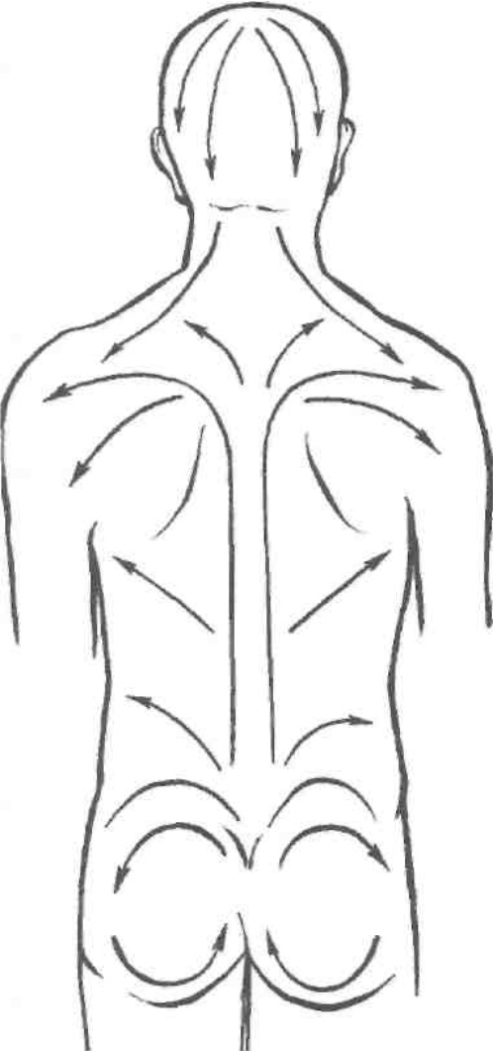

**Малюнок 1.**

**3. Формування практичних умінь і навичок із допоміжних масажних прийомів – рухів**.

Перевірка й оцінювання практичних умінь із виконання основних масажних прийомів.

Викладач розповідає та виконує різновиди рухів, вказує на можливі помилки. Потім студенти самостійно виконують різновиди прийомів.

Студенти виконують основні масажні прийоми, а викладач контролює і коректує техніку виконання масажних прийомів. Наприкінці заняття викладач виставляє оцінки за техніку виконання основних масажних прийомів.

**Інформування студентів щодо виконання домашнього завдання.**

Відпрацювання різновидів рухів.

Конспект методичних рекомендацій щодо застосування рухів.

Самостійна робота №3.

Закріплення основних масажних прийомів і повторення допоміжних прийомів при виконанні масажу спини та кінцівок.

**Практичне заняття № 7**

**Тема. Спортивний масаж.**

**Мета:** закріпити відомості про спортивний (відновлювальний) масаж; удосконалити техніку виконання масажних прийомів при виконанні спортивного (відновлювального) масажу.

**Обладнання:** масажний стіл – 2 шт.;масажна олія, серветки.

**Хід заняття**

**Повідомлення теми, мети та плану заняття.**

**План.**

1 Теоретичні відомості щодо спортивного масажу.

2. Особливості проведення та техніка виконання відновлювального та попереднього масажів.

3. Формування практичних умінь і навичок із масажних прийомів при виконанні спортивного (відновлювального та попереднього) масажу.

**1. Теоретичні відомості щодо використання спортивного масажу.**

Викладач розповідає про спортивний масаж, який є складовою частиною навчально-тренувального процесу. Його різнобічний вплив на організм спортсмена дозволяє спортсмену підготуватись до тренувань та змагань, а також відновлюватись після фізичних навантажень.

Потім викладач виконує відновлювальний масаж, указує на особливості проведення цього масажу, на помилки при його виконанні. Пізніше студенти самі виконують цей різновид спортивного масажу.

**Спортивний масаж** – вид масажу, метою якого є сприяти спортсменові в досягненні найвищих спортивних результатів.

Він поділяється на: відновлювальний, попередній, тренувальний та реабілітаційний. Кожний із цих різновидів має свої конкретні завдання.

**Мета відновлювального масажу** – відновити працездатність спортсмена після тренувальних навантажень або змагань.

Різноманітність відновлювального масажу:

* у коротких перервах (5-6хв.);
* у перервах до 20-30 хв;
* тривалі перерви (декілька годин);
* наприкінці дня;
* у день відпочинку;
* наприкінці зборів або змагань.

Задачі відновлювального масажу:

* зняття нервової напруги, стомленості та створення сприятливих умов для відпочинку;
* усунення або зменшення м’язового гіпертонусу;
* відновлення працездатності, покращення трофіки тканин;
* усунення больових відчуттів;
* нормалізація нічного сну або попередження стану тривожного безсоння.

**Метою попереднього масажу** є підготовка організму людини до майбутньої спортивної діяльності.

У залежності від стану спортсмена та інших чинників попередній масаж вирішує конкретні завдання, це:

* розминаюче;
* зігріваюче;
* тонізуюче;
* заспокійливе;
* мобілізуюче.

Завдання попереднього масажу може бути співзвучним із завданням як загальної, так і спеціальної розминки.

Основну увагу приділяють таким масажним прийомам, як:

* вижимання, що зігріває;
* розминання, переважно захоплюючі;
* розтирання сухожиль, що сприяє їх розігріванню;
* розтирання суглобів;
* рухи, які підвищують рухливість суглобів.

**2. Особливості проведення та техніка виконання відновлювального та попереднього масажів.**

Викладач розповідає про спортивний масаж, про його місце у тренувальному процесі. Потім виконує відновлювальний та попередній масажі, указує на особливості проведення цих різновидів спортивного масажу, на помилки при їх виконанні.

**3. Формування практичних умінь і навичок із масажних прийомів при виконанні спортивного (відновлювального та попереднього) масажу.**

Перевірка й оцінювання практичних умінь із виконання масажних прийомів при проведенні відновлювального та попереднього масажу.

Студенти виконують масаж, із урахуванням особливостей того чи іншого різновиду спортивного масажу. Викладач контролює і коректує техніку виконання масажних прийомів, із урахуванням виду попереднього та відновлювального масажу. Наприкінці заняття викладач виставляє оцінки за техніку виконання масажних прийомів.

**Інформування студентів щодо виконання домашнього завдання.**

Повторення техніки масажу спини та кінцівок.

Конспект методики проведення відновлювального та попереднього масажу.

Самостійна робота №1.

**Практичне заняття № 8**

**Тема. Спортивний масаж.**

**Мета:** освоїти нові знання про спортивний (тренувальний та реабілітаційний) масаж.

Закріпити та удосконалити техніку виконання масажних прийомів при виконанні спортивного (тренувального та реабілітаційного) масажу.

**Обладнання:** масажний стіл – 2 шт., масажна олія, серветки.

**Хід заняття.**

**Повідомлення теми, мети та плану заняття.**

**План.**

1. Теоретичні відомості щодо використання тренувального та реабілітаційного масажів.

2. Основні принципи побудови сеансу реабілітаційного масажів.

3. Формування практичних умінь і навичок із масажних прийомів при виконанні спортивного (тренувального та реабілітаційного) масажу**.**

**1. Теоретичні відомості щодо використання тренувального та реабілітаційного масажів.**

**Спортивний (тренувальний) масаж.**

Метою тренувального масажу –є розширення функціональних можливостей організму спортсмена і сприяння в підвищенні рівня його підготовленості до спортивної діяльності в найкоротший строк і з найменшою витратою сил і енергії.

Методика тренувального масажу повинна враховувати завдання, що поставлені перед тренуванням. Будучи складовою частиною навчально-тренувального процесу, цей вид масажу відноситься до засобів спортивного тренування.

Тренувальний масаж буває:

* що зберігає спортивну форму;
* що сприяє покращенню рухових якостей;
* що сприяє підвищенню тренованості.

**Реабілітаційний масаж.**

Метою реабілітаційного масажу є відновлення працездатності організму спортсмена або окремих його функцій після перенесених раніше травм опорно-рухового апарату або деяких захворювань. У цих випадках масаж є одним із ефективних та доступних засобів позбавлення організму спортсмена від наслідків отриманих травм та деяких захворювань. Масажист повинен досконало володіти методиками проведення лікувального масажу на рівні зі спортивним.

Конкретна методика кожної такої процедури залежить від багатьох чинників.

**2. Основні принципи побудови сеансу реабілітаційного масажів.**

Складання методики масажу залежить від характеру минулого й очікуваного навантаження та індивідуальних особливостей організму. Тому, обумовивши певні окремі завдання і враховуючи особливості механічного та фізіологічного впливу різних масажних прийомів, складають окрему методику тренувального масажу. Такий масаж повинен бути інтенсивним, але безболісним.

Масаж хворих, що перенесли травму опорно-рухового апарату, є складовою частиною комплексного лікування та реабілітації. Він використовується також і як ефективна самостійна процедура.

У реабілітаційному масажі використовують усі основні та допоміжні масажні прийоми. Але, слід зауважити, що кожний прийом повинен бути підібраним конкретному пацієнту, з урахуванням його проблеми.

**3. Формування практичних умінь і навичок із масажних прийомів при виконанні спортивного (тренувального та реабілітаційного) масажу.**

Студенти самостійно виконують тренувальний масаж та реабілітаційний масаж. Викладач коректує дії студентів,указує на особливості проведення цього масажу, на помилки при його виконанні.

Студенти самостійно виконують реабілітаційний масаж. Викладач коректує дії студентів, указує на особливості проведення цього масажу, на помилки при його виконанні.

**Інформування студентів щодо виконання домашнього завдання.**

Відпрацювання техніки масажних прийомів.

Конспект методики проведення тренувального та реабілітаційного масажу для того чи іншого виду спорту, та при різних травмах та захворюваннях.

Самостійна робота №.1.

**Практичне заняття №9**

**Тема. Масаж при травмах опорно-рухового апарату.**

**Мета:** освоїти нові знання про масаж при травмах опорно-рухового апарату; закріпити та удосконалити техніку виконання масажних прийомів при виконанні спортивного масажу.

**Обладнання:** масажний стіл – 2 шт., масажна олія, серветки, масажні банки – 2шт.

**Хід заняття.**

**Повідомлення теми, мети та плану заняття.**

**План.**

1. Теоретичні відомості щодо застосування масажу при травмах опорно-рухового апарату.

2. Банковий масаж.

3. Формування практичних умінь і навичок із масажних прийомів при виконанні банкового масажу.

**1. Теоретичні відомості щодо застосування масажу при травмах опорно-рухового апарату.**

Масаж при травмах опорно-рухового апарату:

* зменшує больові відчуття;
* поліпшує трофіку тканин, активізує тканинні та регенераційні процеси;
* прискорює відкладання й формування кісткової мозолі;
* не допускає атрофії у тканинах;
* прискорює рубцювання ушкоджених м’яких тканин;
* усуває застійні явища та прискорює розсмоктування патологічних відкладень;
* активізує м’язові скорочення;
* не допускає розвиток контрактури.

Масаж при травмах ОРА умовно поділяється на підготовчий та основний. Підготовчий у свою чергу може виконуватись як дренажний (відсмоктуючий) або сегментарно-рефлекторний. Завданням підготовчого дренажного масажу є активізувати обмінні процеси в пошкоджених тканинах. Завданням сегментарно-рефлекторного масажу є надання механічних подразнень на тканини певних ділянок тіла, що викличе відповідну рефлекторну активізацію тканинного та фізіологічного процесів у травмованих тканинах.

Основний масаж здійснюється безпосередньо на місці травми. Завданням цього масажу є відновлення стану тканин травмованої ділянки ОРА.

**2. Банковий масаж**– це вакуумна та рефлекторна дія на організм людини з лікувальною або профілактичною метою.

**Банковий масаж**– це лікувальна процедура, яка заснована на активному впливові вакуум-терапії на тіло людини, що створюється за допомогою масажної банки. У місцях постанови банки на шкірі посилюється кровообіг, в органах та тканинах покращується кровотік та обмінні процеси.

Будь-який масажний прийом має свій вплив на ту зону, де він проводиться, а також на організм людини вцілому, так як організм – це єдина система, і де ти її не зачепиш, вона всюди буде реагувати вцілому. І тому, масажист, який використовує масажні банки повинен знати відповідну реакцію на них із боку організму людини.

**Вплив банкового масажу на організм людини:**

* поліпшує кровообіг, лімфообіг та рух міжтканинної рідини;
* нормалізує стан великої кількості рецепторів, що вміщує у собі шкіра;
* поліпшує провідну функцію нервів;
* прискорює регенерацію пошкоджених нервових клітин;
* масаж активізує трофіку тканин, прискорює обмін речовин;
* сприяє ліквідації застійних явищ в організмі і розсмоктуванню різноманітних набряклостей, гематом;
* прискорює утворення лімфи;
* відновлює кількість еритроцитів і гемоглобіну, збільшує численність лейкоцитів у крові;
* підвищує еластичність зв’язково-суглобового апарату та гнучкість усього суглоба, зміцнює тканини, нормалізує виділення синовіальної рідини;
* посилюється тканинний обмін;
* зменшує застійні явища в тканинах;
* поліпшує шкіряне дихання;
* знижує м’язовий гіпертонус, розм’якшує патологічні ущільнення;
* прискорює окислювально-відновлювальні процеси;
* поліпшує функцію дихання.

## Показання до банкового масажу. Вакуумна терапія рекомендована для:

* усунення наслідків гострого респіраторного захворювання;
* при бронхітах, пневмонії, плевритах;
* усунення ожиріння, целюліту;
* поліпшення еластичності та підтягуванняння шкіри;
* комплексного лікування остеохондрозу та радикуліту;
* усунення болю у м’язах, та при міозитах;
* зміцнення імунітету;
* -поліпшення кровотоку та лімфотоку;

Хоча використання банкового массажу має багато позитивних результатів, але проведення процедури дозволено не всім.

**Загальні протипоказання до масажу:**

* підвищена температура тіла;
* гострі запалювальні процеси;
* шкіряні захворювання інфекційного або грибкового походження;
* наявність чиряків та фурункульозу;
* механічні пошкодження шкіри;
* наявність кровотечі або схильність до неї;
* запалення та варикозне розширення вен;
* наявність тромбів у судинах;
* нудота;
* серцева, ниркова, печінкова недостатність;
* запалення лімфатичних судин та вузлів;
* злоякісні та доброякісні новоутворення;
* туберкульоз у відкритій формі.

Забороняється робити масаж живота протягом 2годин після їжі, а також при:каменях у нирках,жовчному та сечовому міхурах;у період менструації та вагітності.

## Раніше масажні банки були зі скла та використовувались лише для лікування. Але сьогодні масажні банки мають широкий спектр використання. Їх використовують для лікування, в косметології, в СПА - процедурах, у спорті та при реабілітації. Не слід забувати, що масажна банка складається з двох частин, а саме – самої банки (резервуар банки ) та балон банки (насадку), який створює в резервуарі вакуум. Тому сучасні масажні банки виготовляють із різних матеріалів, а саме :

* скляні, банки оснащені гумовим балоном. Вакуум створюється в процесі натискання на гумову насадку (балон). Спеціальне медичне скло відмінно миється, не вбирає запахи та залишки масажних кремів, масажних олій.
* силіконові, вони повністю виготовленні із силікону (банка має одну частину, а саме м’який резервуар);
* гумові, вони повністю виготовленні із гуми (теж мають одну частину);
* латексні, аналогічні за дією силіконовим банкам, мають більш високу міцність;
* пластикові, із полікарбонату. Банка пластикова, а насадка (балон) гумова.

**Техніка та методика банкового масажу.** Банковий масаж робиться разом із ручним масажем. Ручний масаж являється підготовчою частиною до основного масажу – до банкового. Масажними рухами ми наносимо масажну олію або крем на тіло. А потім робимо масаж руками, а саме погладжування та розтирання, вижимання та розминання. Коли тіло підготовлено, а саме розігріте та з’являється почервоніння – гіперемія, тоді ми беремо банку та починаємо банковий масаж.

**Техніка масажних рухів банкою.**

Вплив масажною банкою буває стабільний та мобільний.

Стабільний вплив полягає в тому, що ми установлюємо масажну банку на больову точку або зону, та утримуємо її близько 20-40 сек.

Мобільний вплив полягає у тому, що ми переміщуємо банку по тілу прямолінійно, спіралеподібно та зигзагоподібно. Рухи банкою ми робимо по масажним лініям, не впливаючи на лімфатичні вузли.

І так, ми розглянемо масаж спини банками. Людина лежить на масажному столі на животі, руки лежать вздовж тулуба, або вниз, так щоб можливо було розслабитись. Починаємо підготовчу частину масажу, масаж руками. Наносимо масажними рухами олію або крем на тіло людини, яку масажуємо,та виконуємо класичний масаж. Ми робимо масажні прийоми, а саме прогладжування, вижимання, розтирання та розминання по всій поверхні спини. Спина повинна бути розігрітою, на що буде указувати почервоніння (локально підвищиться температура поверхні спини, покращаться обмінні процеси). Тепер слід робити банковий масаж. Беремо масажну банку та встановлюємо її на спину, починаємо робити плавні прямолінійні рухи банкою, по зонах які розташовані на 2-3 см від хребта, по паровертебральній зоні. Рухи виконуємо вгору-вниз від поперекового відділу до шийного та навпаки.

Переміщати банку через хребет можна у нижньому(крижаному) відділі хребта або на рівні 7-го шийного хребця. Рухи банкою можуть бути прямолінійні, спіралевидні, зигзагоподібні (дивись схему масажу на рисунку). Банковий масаж треба робити 5-15 хвилин до появи стабільної гіперемії.

По закінченню масажу знімаємо банку, серветкою видаляємо залишки масла, та накриваємо тіло простирадлом на 10-15 хвилин.

По закінченні масажу можна запропонувати гарячий чай.

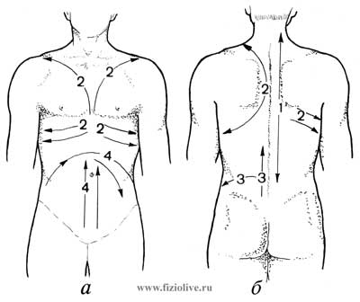

*1 – при остеохондрозі хребта; 2 – при пневмоніях, бронхітах; 3 – при міозитах, попероково-крижових радикулітах; 4 – при колітах.*

**Рис. 1. Схема проведення банкового масажу.**

Тривалість масажу 5–15 хвилин, через день. Банковий масаж рекомендується при застудних захворюваннях, бронхітах, пневмонії.

**3. Формування практичних умінь і навичок із масажних прийомів при виконанні банкового масажу.**

Студенти виконують масаж. Викладач оцінює техніку виконання масажних прийомів і виставляє оцінки.

**Інформування студентів щодо виконання домашнього завдання.**

Відпрацювання техніки масажних прийомів при виконанні спортивного масажу.

Підготовка до заняття «Самомасаж» (повідомлення), виконання самостійної роботи №4.

**Практичне заняття № 10**

**Тема: «Самомасаж».**

**Мета:** освоїти нові знання за темою «Самомасаж».

**Обладнання:** виставка основної та додаткової літератури з масажу, засоби самомасажу.

**Хід заняття**

**Повідомлення теми, мети та плану заняття.**

**План.**

1. Теоретичні відомості щодо використання самомасажу.

2. Методика проведення самомасажу.

3. Формування практичних умінь і навичок із масажних прийомів при виконанні самомасажу.

**1. Теоретичні відомості щодо використання самомасажу.**

**Самомасаж**, як і масаж, має дві форми проведення: загальний і частковий. Загальний масаж починають із найбільш трудомістких ділянок тіла та закінчують більш легкими. Тому першою масажують передню поверхню ноги, а потім задню, за послідовністю: стегно, колінний суглоб, гомілка, стопа. Далі – передню поверхню грудної клітки та верхні кінцівки: плече, передпліччя, кисть. Після цього – шию, найширші м’язи спини, живіт. Потім – сідниці, поперекову ділянку з нижньою частиною спини. Закінчують процедуру самомасажем голови. Тривалість такої процедури скорочується до 20 хв.

Методика часткового самомасажу залишається незмінною. Вона ґрунтується на принципі поступового проникнення до глибин масажованих тканин. За часом, у залежності від величини масажованої ділянки тіла, тривалість цієї процедури може бути від 1 до 10 хвилин.

**Засоби для самомасажу.**

Майбутній вчитель фізичної культури повинен досконало володіти методикою навчання фізичним вправам, методикою проведення уроку з фізичної культури та спортивного тренування, методикою відновлення після фізичних навантажень та методикою проведення масажу та самомасажу.

Ми звернемо увагу на засоби відновлення, а саме на самомасаж. Отже, що таке самомасаж? Самомасаж – масаж, який робить людина сама собі за правилами масажу. А коли робить самомасаж спеціаліст із фізичної культури, то це ціле мистецтво.

До засобів самомасажу треба віднести МФР (міофасціальний реліз), самомасаж руками та самомасаж за допомогою допоміжних засобів, а саме – масажерів.

**2. Методика проведення самомасажу**. Самомасаж робиться згідно законів масажу, використовують ті ж самі принципи будови сеансу, протипоказання. Використання допоміжних засобів допомагають спеціалісту досконаліше проробити ту чи іншу ділянку тіла. Існує багато засобів для самомасажу і ми розглянемо декілька з них.

На фото 1 та фото 2 ми бачимо, так звані Су-джок масажери, масажні кільця.

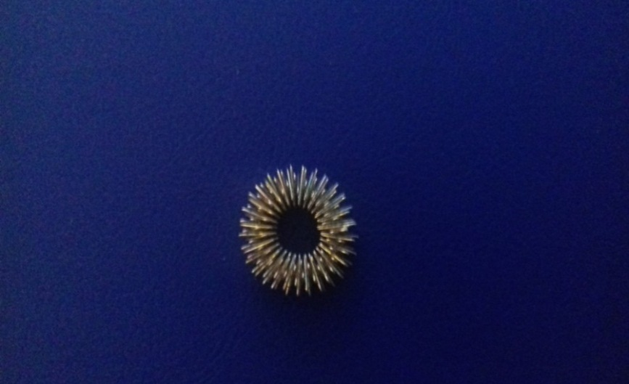

Використання масажних кілець – це найбільш простий та доступний засіб стимуляції точок відповідності нашого організму на кистях та ступнях. За теорією Су-джок терапії (су – кисть, джок – стопа.)– це корейська система лікування, заснована Пак Чже Ву, яка побудована на системі відповідності тіла точкам кистей та стоп. Впливаючи на точки, які знаходяться на кистях та ступнях, ми впливаємо на відповідні органи та системи нашого організму.

Крім того, мале масажне кільце для пальців рук, яке ми бачимо на фото 1, можна використовувати при артритах. Його також рекомендовано використовувати при масажі пальців перед сеансом масажу масажисту для підвищення чутливості та м’якості рухів суглобів пальців рук. Якщо його використовувати після масажу, то це допоможе зняти напругу та втому з пальців рук. Це масажне кільце можна використовувати і при скутості рухів, при болях та зняти оніміння пальців рук.

Мале масажне кільце одягають на кожний палець руки, та один за одним прокочують вздовж пальця вверх-вниз. Рухи масажером повинні бути безболісними. Масажуємо до тепла у пальцях та легкого почервоніння. Кільце не залишаємо на пальцях без руху, щоб воно не здавлювало судини.

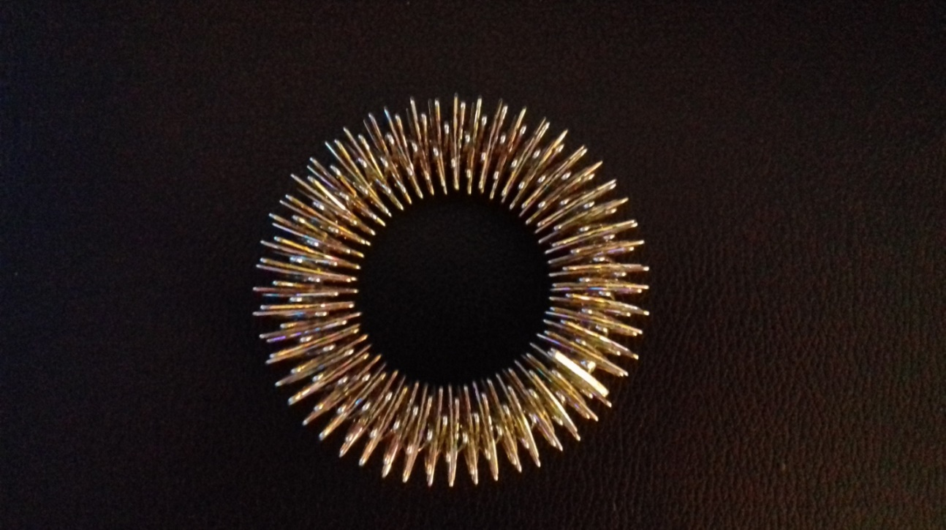

**Фото 2.**

Наступне велике масажне кільце на фото 2, треба використовувати при масажі кисті, долонної частини та передпліччя. Передпліччя ми масажуємо – спочатку внутрішню частину, для м’язів згиначів та зовнішню частину, для м’язів розгиначів кисті. За допомогою цього масажного кільця можна розслабити м’язи кисті та передпліччя, зняти напругу та відпрацювати тригерні точки, які з’являються під час роботи масажиста. Ми масажуємо м’язи таким чином, щоб біль була комфортною, тобто її можна терпіти.

Самомасаж можна робити 3-4 рази на добу, протягом 7-10 діб, доки не зникнуть больові відчуття.

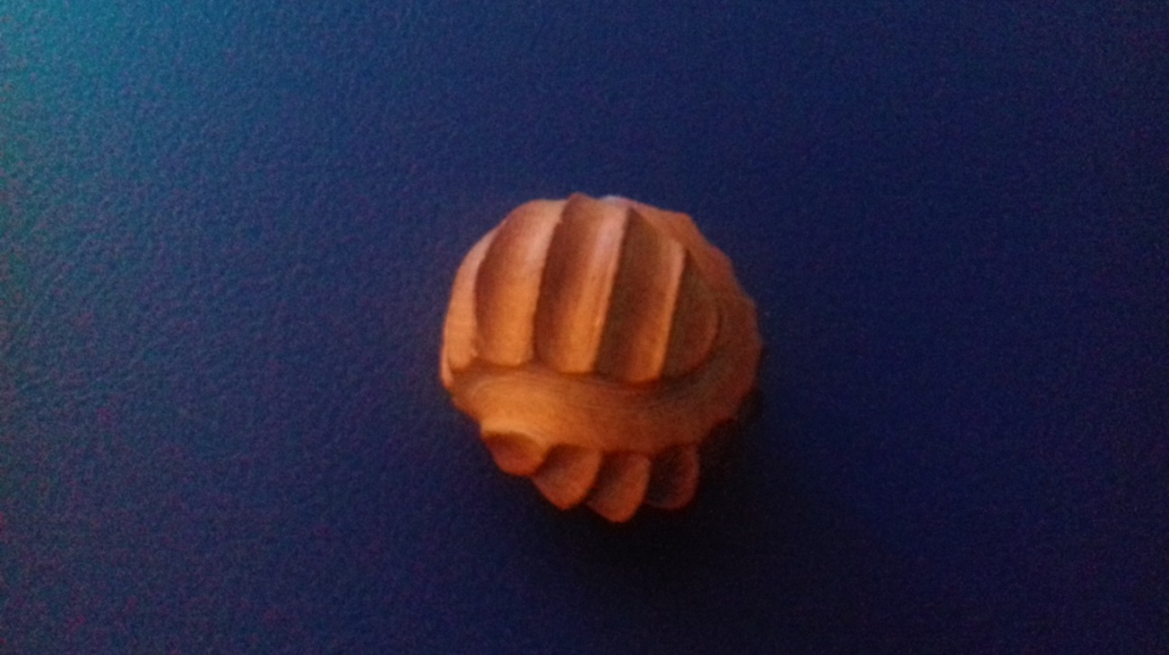

**Фото 3.**

На фото 3 зображено масажер, за допомогою якого ми більш досконало можемо промасувати м’язи долоні, та передпліччя. Він виготовляється із деревини. Самомасаж можна робити 3-4 рази на добу, 7-10 діб, доки не зникнуть больові відчуття.

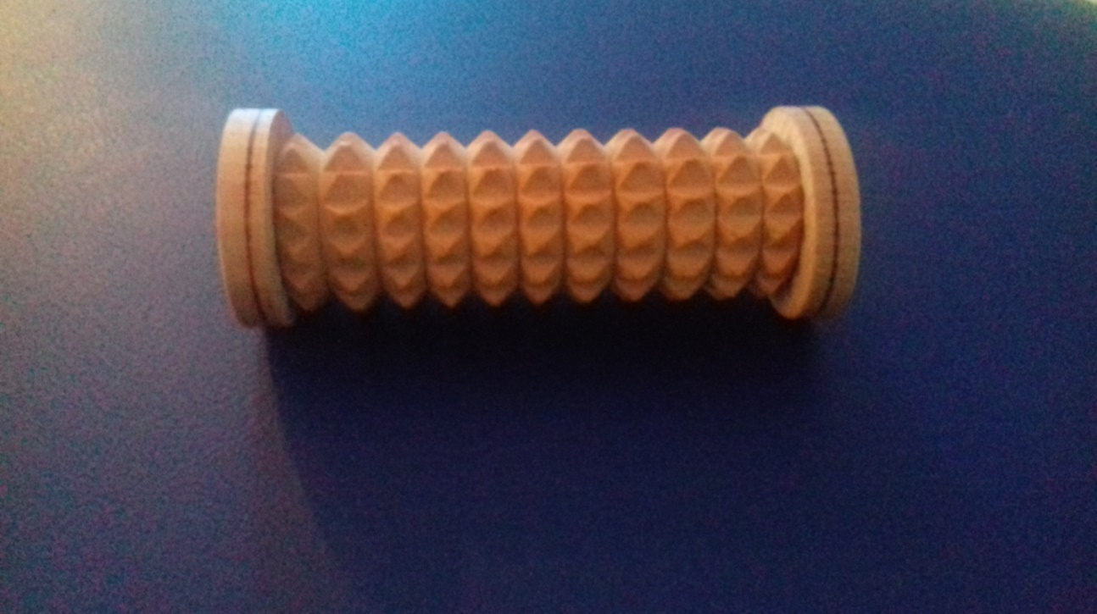

**Фото 4.**

На фото 4 ми бачимо дерев’яний масажер, яким ми масажуємо долоні, передпліччя, плече та м’язи нижніх кінцівок. Завдяки своїй формі цей масажер краще масажує указані ділянки тіла. Самомасаж треба робити 3-4 рази на добу, 7-10 діб, доки не зникнуть больові відчуття.

**3. Формування практичних умінь і навичок із масажних прийомів при виконанні спортивного масажу.**

Відпрацювання техніки масажних прийомів при виконанні спортивного масажу.

Студенти виконують масаж. Викладач оцінює техніку виконання масажних прийомів та при необхідності коректує техніку виконання.

**Інформування студентів щодо виконання домашнього завдання.**

Відпрацювання техніки масажних прийомів при виконанні спортивного масажу.

**Практичне заняття № 11.**

**Тема: «Тейпування».**

**Мета:** освоїти нові знання за темою «Тейпування».

**Обладнання:** виставка основної та додаткової літератури з тейпування, ножиці для тейпу, дезінфікуючий засіб, тейпи.

**Хід заняття**

**Повідомлення теми, мети та плану заняття.**

**План.**

1. Теоретичні відомості щодо використання тейпів.

2. Методика проведення тейпування.

3. Формування практичних умінь і навичок при використанні тейпів.

**1. Теоретичні відомості щодо використання тейпів.**

Організм людини – це самовідновлювальна, самоконтрольована фізіологична система. Але зовнішні чинники, такі як стрес, перенавантаження (фізичне, психологічне), постійні систематичні стереотипи руху, неправильна постава та інше, збивають механізми регенерації та відновлення. І тому метод кінезіологічного тейпування допомогає організму людини запустити та стимулювати ці процеси, прискорює процес відновлення за рахунок внутрішніх можливостей організму.

**Так що ж таке кінезіологічне тейпування?** Це метод нанесення спеціальної стрічки (кінезіотейпа) на різні ділянки тіла людини з метою зняття болю, відновлення рухливості суглобів, зменшення гематом, набряків та наслідків травм, і навіть корекції фігури. Цей метод активно використовують фахівці з фізичної культури та реабілітації, спортивної та відновлювальної медицини, косметологи. Він дозволяє досягти максимально можливого ефекту за короткий проміжок часу і значно його продовжити, аж до повного відновлення функцій організму.

Кінезіологічне тейпування – «kinesio»(рух) та «tape»(стрічка) - це метод ефективної підтримки, лікування, та профілактики різноманітних фасціальних, м'язових і зв‘язкого-суглобових травм, болі без будь-якого медикаментозного втручання.

**Історія виникнення методу тейпування**. Засновником класичної школи кінезіотейпування є Кензо Касе. Він практикуючий хіропрактик, доктор та голова Міжнародної Асоціації Кінезотейпування КТАІ, японського походження.

На початку 70-х років 20 століття, Кензо Касе працюючи з пацієнтами, помітив, що відразу після маніпуляцій людям становилось краще, але після декілька годин все поверталося назад. І він почав роботу над утворенням засобу, для допомоги тілесним терапевтам. Так, в 1973 році у Кензо Касе з являється концепція майбутнього методу, а саме, він розробляє еластичний тейп, який допомагає тілу пацієнта ще декілька діб підтримувати ефект від терапевтичних маніпуляцій. А в 1979 році вперше з являється опис та методика накладення тейпу. В 1982 році з являється перша книга по кінезіотейпуванню на японській мові. Та вже в 1983 році Кензо Касе починає проводити навчальні семінари по кінезіотейпуванню у Японії, Європі та США. Але всесвітнє визнання Кензо Касе та його метод отримали після Олімпіади в Сеулі, у 1988році. Там японські спортсмени змогли на собі оцінити метод кінезіотейпу, а світ оцінив та признав цей метод ефективним.

В 2007 році утворюється Міжнародної Асоціації Кінезотейпування (KTAI –

KinesioTapingAssociationInternational), яку очолив та продовжує очолювати Кезо Касе.

**Вплив кінезіотейпа на організм людини:**

- підтримує м’язи під час руху, в слабких м'язах покращує їх скорочувальну здатність;

- запобігає травмуванню м'язів (розтягнення, розриви);

- гармонізує роботу м'язових та міофасціальних ланцюгів;

- зменшує відчуття болю;

- підвищує м'язовий тонус;

- підвищує пропріоцептивне відчуття;

- підтримує суглоби під час руху, запобігаючи його травмуванню;

- збільшує амплітуду рухіву суглобі;

- поліпшує мікроциркуляцію крові та лімфи;

- позитивно впливає на роботу внутрішніх органів.

Кінезіологічний тейп можна носити до 3-5 днів. Через 30-60 хвилин після накладання тейпу можна займатися спортом, приймати душ.

### Різновиди тейпів за структурою та матеріалами:

- нееластичні стрічки (100% бавовна);

- еластичні стрічки для кінезіо:

- адгезивні тейпи (92% бавовна, 8% спандекс);

- когезивні тейпи (90% бавовна, 5 % спандекс, 5% латекс).

    Найпоширеніший матеріал для кінезіо тейпів – це бавовна. Також можливі інші основні матеріали: нейлон, синтетика. Клейова основа тейпа це акриловий гіпоалергенний клей.

**Різновиди тейпів за розмірами:**

- Рулонна стрічка (довжина 5 метрів, ширина від 2,5; 5см; 10см)

- Рулонна стрічка (довжина 32м, ширина 5см; 7см; 10 см.)

- Комплекти тейпів для окремих частин тіла та зон.

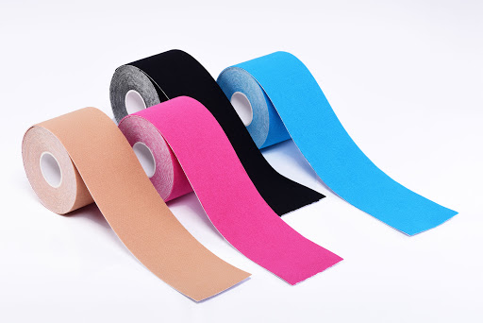

**Фото 1.**

**Різновиди тейпів за формою:**

- І –форма;

- Y – форма;

- Х – форма;

- W- форма (лімфодренажна).

**Дивись малюнок 2.**

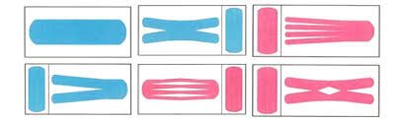

**Малюнок 2.**

**2. Методика проведення тейпування.**

## Як правильно та ефективно використовувати тейпи, рекомендації*:*

- шкіру, перед тим як клеїти тейп, потрібно заздалегідь підготувати, а саме знежирити відповідну ділянку тіла, дати можливість їй висохнути, та прибрати зайвий волосяний покрив;

- підготувати тейп, а саме, нарізати відповідної довжини та форми стрічки, та закруглити края;

- участок тіла, на який наноситься тейп треба розтягнути;

- края тейпа, так звані якоря (приблизно 3-5см), треба клеїти на шкіру без натяжіння. І відразу треба розтерти поверхню тейпа на тілі, для того, щоб активувати акрилову основу тейпа ;

- після цього треба зробити декілька рухів затейпованою частиною тіла, для активації пропріорецепторів.

**Переваги тейпа:**

- швидкість та економічність застосування

- постійний лікувально-корекційний вплив протягом 3-5 діб;

- отримання позитивного результату за короткий проміжок часу;

- можливість впливу на фасції, м`язи, зв`язко-суглобовий апарат, лімфотичну систему;

- гіпоалергенність;

- збереження та покращення амплітуди рухів суглоба;

- збільшення міжтканевого простору під тейпом, за рахунок на тяжіння темпу;

- зміни тонусу м язів, за рахунок впливу на пропріорецептори та інтерорецептори.

**Особливості зняття тейпу.** По закінченню терміну (3-5 діб) використання тейпа, треба правильно його зняти з тейпованої ділянки тіла. Для цього необхідно використовувати деякі правила, а саме:

**-**  обережно відокремити один кінець тейпу від шкіри;

**-** треба натягнути шкіру;

**-** скативаємо тейп, або обережно натягнутий тейп відокремлюємо від шкіри;

**-** для м якого знімання тейпу, його треба змочити любою олією;

**-** аплікації требо знімати зверху-вниз, по ходу росту волосся;

**-** ніколи не знімаємо тейп після гарячої ванни, а також не знімаємо тейп різьким рухом.

Ще не треба забувати, що при застосуванні тейпів слід дотримуватись особливих мір запобігання, а саме ніколи не треба використовувати тейп на відкриті рани. І якщо при використанні тейпу у вас з явився дискомфорт, біль або алергія необхідно відразу його зняти.

Зараз ми розглянемо можливість допомоги спортсменові під час травм або профілактики травм нижніх кінцівок засобами тейпирування.

**3. Формування практичних умінь і навичок при використанні тейпів**.

**Схема тейпування деяких ділянок тіла:**

- **Ахіллів сухожилок:** потрібно дві стрічки тейпа у вигляді **І-**форми.. Лежачи на животі, стопа натягнута на себе. Один край тейпу **І-** форми –якір ми наклеюємо на п’яту, а іншу частину стрічки тейпу ми наклеюємо на литковий м’яз. Другий тейп **І-**форми ми наклеюємо на ахіллів сухожилок, горизонтально**. Дивись фото 2.**

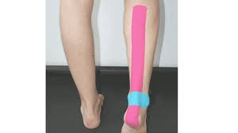

**Фото 2.**

**- Литковий м’яз :** потрібно дві стрічки тейпу у вигляді **І-**форми. . Лежачи н животі, стопа натягнута на себе. Один край тейпу –якір ми накладуємо на п’яту, а іншу стрічку тейпу ми наклеюємо на литковий м’язу. Другий тейп **І-**форми ми наклеюємо на литковий м’яз горизонтально**. Дивись фото 3.**

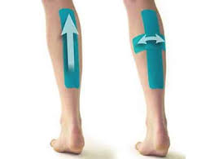

**Фото 3.**

**- Колінний суглоб:** потрібно три стрічки тейпу **І-**форми. Сидячи на полу, одна нога пряма, друга (яку тейпуємо) зігнута в коліні на 45 градусів. Беремо перший тейп, та закріплюєїмо один край нижче коліна. Без на тяжіння полу кругом знизу до гори наклеюємо другий кінець тейпу над колінною чашечкою, та розтираємо тейп. Потім, беремо другий тейп, і наклеюємо також саме тільки з другої сторони коліна. Беремо третій тейп та горизонтально наклеюємо його вище або нижче колінної чашечки, все залежить від того, де нам потрібно сильніше зафіксувати коліно. **Дивись фото 4.**

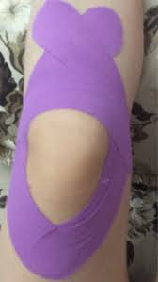

**Фото 4 .**

**Плечовий суглоб.** Потрібно три стрічки тейпу **І**-форми. Підняти руку вверх в сторону, тримаючи на одному рівні з плечем. Закріплюємо тейп на верхній частині плеча, і не розтягуючи , наклеїти його до середини плеча. Потім, наклеюємо другий тейп на місце, де закінчується перший тейп. Опускаємо руку, та заводимо її за спину. Після чого завершуємо наклеювання тейпу чуть вище пахвової западини на передній частині плеча. Далі, цією рукою захоплюємо протилежне плече, а другу частину тейпу наклеюємо на задню поверхню плеча, вище пахвової западини. **Дивись фото 5.**

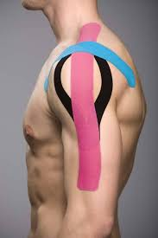

**Фото 5.**

**Лікоть.** Треба дві стрічки **І**- форми тейпу. Держимо руку перед собою на рівні грудей, долонею до гори. Закріплюємо першу стрічку нижче долоні, далі по внутрішній часті передпліччя до ліктя. Розтираємо стрічку. Другу стрічку наклеюємо горизонтально на передпліччя нижче ліктя. Знову розтираємо стрічки. **Дивись фото 6**.

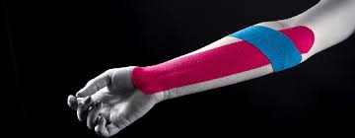

**Фото 6.**

**Поперек.** Треба тристрічки тейпу **І**- форми**.** Із вихідного положення нахил уперед, наклеюємо одну стрічку на рівні крижня, по паравертебральній зоні справа до рівня 12-10 грудного хребця. Потім паралельно наклеюємо другу стрічку зліва. Третю стрічку ми наклеюємо перпендикулярно двом, із положення пряма спина. Закінчуємо процедуру активним розтирання поверхні тейпів, для активації клеєної основи поверхні тейпів. **Дивись фото 7.**

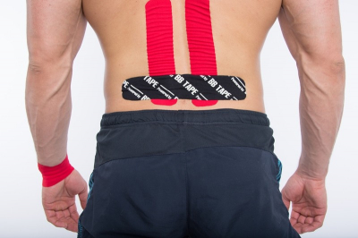

**Фото 7.**

По закінченні заняття, студенти повинні зробити доповідь на тему **«Особливості використання тейпів».**

Це остання тема для дисципліни «Масаж ».

**ПІСЛЯМОВА.**

На сьогодні вимоги до викладачів з фізичної культури збільшені. Суспільство все більше звертається до знань, пов’язаних зі здоров’ям. Тому знання, уміння та навички отриманні в навчальному закладі повинні бути наближені до практичного життя.

Весь практичний матеріал, котрий вивчають студенти, має широке практичне застосування у галузі фізичної культури та спорту. І отриманні уміння і навички здобувачі освіти можуть впевнено використовувати у своїй педагогічній практиці.

**ІІ. ЗАВДАННЯ ДЛЯ САМОСТІЙНОЇ РОБОТИ СТУДЕНТІВ**

|  |  |  |
| --- | --- | --- |
| №  з/п | Назва теми | Кількість  годин |
| 1 | Підготувати конспект:   1. Методика часткового та загального гігієнічного масажу. 2. Види та методика проведення спортивного масажу (відновлювальний масаж, попередній масаж, тренувальний масаж, реабілітаційний масаж). 3. Методика проведення сеансу масажу при: травмах ОРА: ударах; розтягненнях м’язів; при вивихах суглобів. 4. Особливості банкового масажу. | 4  4  4  2 |
| 2 | Техніка та методика виконання основних масажних прийомів (погладжування, вижимання, розтирання, розминання), конспект. | **4** |
| 3 | Техніка та методика виконання допоміжних масажних прийомів (ручна вібрація, ударні прийоми, розгойдувальні прийоми, рухи), конспект. | **4** |
| 4 | Доповідь на тему «Особливості проведення самомасажу». | **2** |
| 5 | Доповідь на тему «Особливості використання тейпів». | **4** |
|  | Разом | **28** |

**ІІІ.КОНТРОЛЬНІ ПИТАННЯ ДЛЯ ПЕРЕВІРКИ ЗНАНЬ**

1. Розкрийте поняття – масаж. Охарактеризуйте задачі та функції масажу.
2. Розкажіть про фізіологічний вплив масажу на організм. Нервовий та гуморальний фактор.
3. Розкажіть про вплив масажу на шкіру.
4. Розкажіть про особливості впливу масажу на нервову систему.
5. Розкажіть про вплив масажу на кровообіг та лімфообіг.
6. Розкажіть про вплив масажу на м’язи та суглоби.
7. Розкажіть про вплив масажу на обмін речовин та на дихальну систему.
8. Розповісти про класифікацію систем масажу.
9. Надайте характеристику лікувального масажу.
10. Надати характеристику гігієнічного масажу.
11. Розповісти про гігієнічні основи масажу, та вимоги до обладнання та приміщення.
12. Розкажіть про показання та протипоказання до масажу.
13. Надайте характеристику основним прийомам масажу. Розкажіть про погладжування, різновиди прийому та методику проведення.
14. Надайте характеристику вижиманню, різновидам прийому та методиці проведення.
15. Надайте характеристику розминанню, різновидам прийому та методиці проведення.
16. Надайте характеристику розтиранню, та методиці проведення.
17. Надайте характеристику допоміжним масажним прийомам. Розкажіть про ручну вібрацію та рухи.
18. Надайте характеристику ударним та розгойдувальним прийомам.
19. Розповісти про методику проведення загального масажу.
20. Охарактеризуйте види спортивного масажу. Розкажіть про відновлювальний масаж.
21. Надайте характеристику попереднього масажу.
22. Розкажіть про методику проведення тренувального масажу.
23. Надайте характеристику реабілітаційному масажу.
24. Розкажіть про самомасаж, та про його методику проведення.
25. Надайте характеристику особливостям масажу при травмах опорно-рухового апарату.
26. Розкажіть про масаж у стародавньому Китаї.
27. Розкажіть про масаж у стародавній Індії.
28. Розкажіть про особливості масажу у стародавній Греції.
29. Розкажіть про особливості масажу у стародавньому Римі.
30. Розкажіть про особливості масажу у слов’янських народів.
31. Охарактеризуйте особливості використання банкового масажу.
32. Розкажіть про історію виникнення тейпування.
33. Розкажіть про особливості наклеювання тейпів.
34. Розкажіть про особливості зняття тейпу.
35. Розкажіть про різновиди тейпів.
36. Розкажіть про особливості використання самомасажу.
37. Розкажіть про показання та протипоказання до самомасажу.
38. Розкажіть про особливості самомасажу нижніх кінцівок.
39. Розкажіть про особливості самомасажу верхніх кінцівок.
40. Розкажіть про особливості використання банкового масажу при пневмоніях.
41. Розкажіть про особливості використання банкового масажу при остеохондрозі хребта.
42. Розкажіть про різновиди апаратного масажу.
43. Надайте характеристику масажу при травмах опорно-рухового апарату.
44. Надайте характеристику масажу при розтягненнях м’язів.
45. Розповісти про методику проведення масажу спини.
46. Розповісти про методику проведення загального масажу.
47. Розповісти про методику проведення масажу нижніх кінцівок.
48. Розповісти про методику проведення масажу верхніх кінцівок.
49. Розповісти про методику проведення часткового масажу.
50. Розповісти про методику проведення масажу комірної зони.

**СПИСОК ВИКОРИСТАНИХ ДЖЕРЕЛ**

1. Алексеюс А. К. Основы лечебного массажа. Минск : Книжный дом, 2004.320с.
2. Белая Н. А. Ещё раз о массаже. Москва : «Знание», 1987.96с.
3. Белая Н. А. Руководство по лечебному массажу. 2-е изд. Москва :Медицина,1983. 288 с.
4. Бирюков А. А. Баня и массаж. 2-е изд. Минск : Полымя, 1996. 304 с.
5. Бирюков А. А. Массаж и самомассаж. Ростов на Дону: изд-во «Феникс», 1999. 576 с.
6. Васичкин В. И. Всё о массаже. Москва : АСТ-Пресс,1995.368с.
7. Вербов А. Ф. Лечебный массаж, 2-е изд. Москва : Селена +, 1996.288 с.
8. Дубровский В. И. Массаж: Учеб.для студ.средн. и высш.учебн. заведений.Москва : Гуманит. Изд. центр ВЛАДОС, 1999. 496 с.
9. Єфіменко П. Б. Техніка та методика масажу: Навчальний посібник. Харків: «ОВС», 2001. 144 с.
10. Ефименко П. Б. Лечебный массаж. *Международный сборник научно-практических работ*.Белгород: ББМК, 1996. С.359–367.
11. Ефименко П. Б. Массаж, как средство профилактики и устранения болей в позвоночнике.*Международный сборник научно-практических работ*.Белгород: ББМК, 1996.С. 396–404.
12. Ефименко П. Б. Массаж, как средство улучшения состояния здоровья детей, больных сколиотической болезнью. *Сб. научно-методических работ.* Харьков: ХГИФК, ХГУФК №1, БГПУ, 1996.С.362–367.
13. Куничев Л. А. Лечебный массаж. 4-е изд., стер.Киев :Выща шк., 1990.288с.
14. Оржесковський В. В., Чопчик Д. І. Лікувальний масаж. Київ: «Здоров’я», 1978. 176 с.
15. Підкопай Д. О.Підготовка спортивного масажиста: Навчальний посібник. Харків: ХДАФК,2005. 104с.
16. Погосян М. М. Лечебный массаж (адаптивная физическая культура). Москва, 2002.528 с.
17. Руденко Р. Є. Спортивний масаж.Львів: ЛДІФК, 1996. 105 с.
18. Штеренгерц А. Е., Белая Н. А Массаж для взрослых и детей. Киев : Здоровье, 1992.384 с.

**Інформаційні ресурси**

1. Національна бібліотека імені В. І. Вернадського – [www.nbuv.gov.ua](http://www.nbuv.gov.ua)
2. Харківська державна наукова бібліотека імені В. Г. Короленка – www.korolenko.kharkov.com